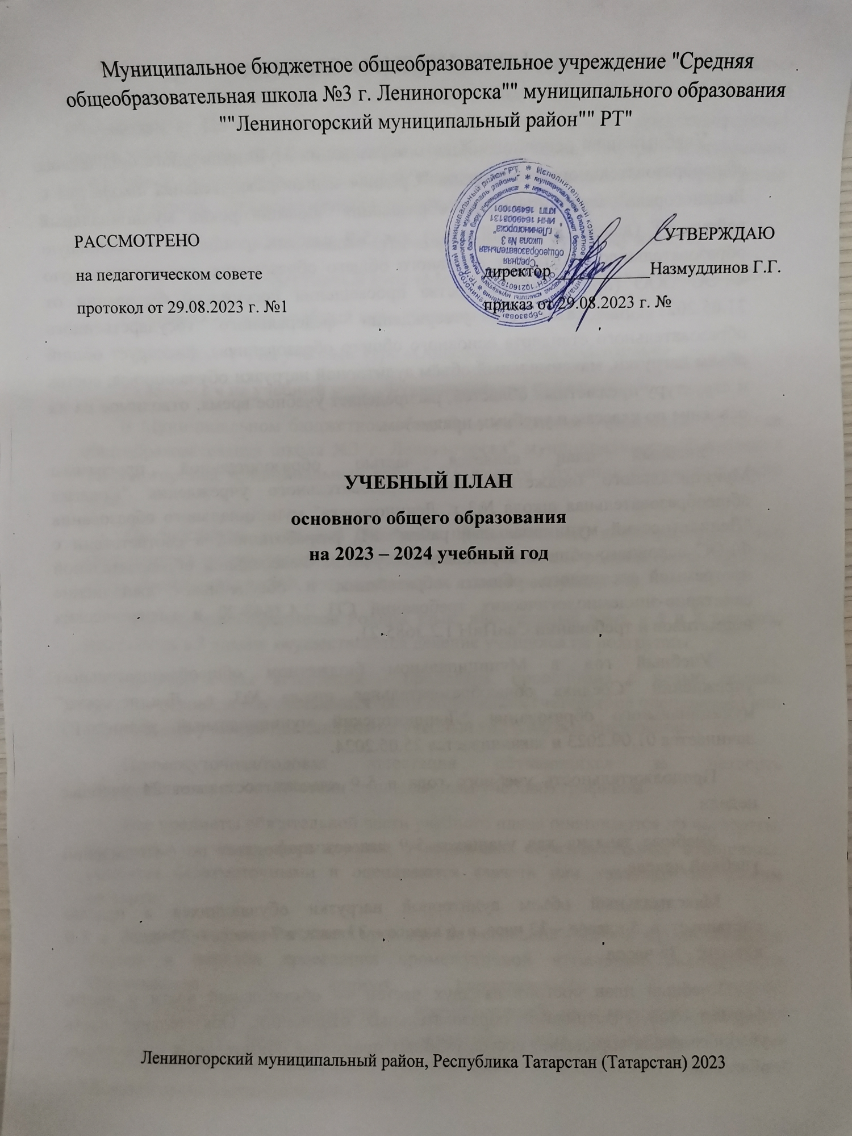
Муниципальное бюджетное общеобразовательное учреждение "Средняя общеобразовательная школа №3 г. Лениногорска"" муниципального образования ""Лениногорский муниципальный район"" РТ"

РАССМОТРЕНО УТВЕРЖДАЮ
на педагогическом совете директор ___________Назмуддинов Г.Г.
протокол от 29.08.2023 г. №1 приказ от 29.08.2023 г. №

УЧЕБНЫЙ ПЛАН
основного общего образования
на 2023 – 2024 учебный год

Лениногорский муниципальный район, Республика Татарстан (Татарстан) 2023
ПОЯСНИТЕЛЬНАЯ ЗАПИСКА

Учебный план основного общего образования Муниципального бюджетного общеобразовательного учреждения "Средняя общеобразовательная школа №3 г. Лениногорска" муниципального образования "Лениногорский муниципальный район» РТ (далее - учебный план) для 5-9 классов, реализующих основную образовательную программу основного общего образования, соответствующую ФГОС ООО (приказ Министерства просвещения Российской Федерации от 31.05.2021 № 287 «Об утверждении федерального государственного образовательного стандарта основного общего образования»), фиксирует общий объём нагрузки, максимальный объём аудиторной нагрузки обучающихся, состав и структуру предметных областей, распределяет учебное время, отводимое на их освоение по классам и учебным предметам.
Учебный план является частью образовательной программы Муниципального бюджетного общеобразовательного учреждения "Средняя общеобразовательная школа №3 г. Лениногорска" муниципального образования "Лениногорский муниципальный район" РТ, разработанной в соответствии с ФГОС основного общего образования, с учетом Федеральной образовательной программой основного общего образования, и обеспечивает выполнение санитарно-эпидемиологических требований СП 2.4.3648-20 и гигиенических нормативов и требований СанПиН 1.2.3685-21.
Учебный год в Муниципальном бюджетном общеобразовательном учреждении "Средняя общеобразовательная школа №3 г. Лениногорска" муниципального образования "Лениногорский муниципальный район" РТ начинается 01.09.2023 и заканчивается 25.05.2024.
Продолжительность учебного года в 5-9 классах составляет 34 учебные недели.
Учебные занятия для учащихся 5-9 классов проводятся по 6-ти дневной учебной неделе.
Максимальный объем аудиторной нагрузки обучающихся в неделю составляет в 5 классе – 32 часа, в 6 классе – 33 часа, в 7 классе – 35 часов, в 8-9 классах – 36 часов. .
Учебный план состоит из двух частей — обязательной части и части, формируемой участниками образовательных отношений. Обязательная часть учебного плана определяет состав учебных предметов обязательных предметных областей.
Часть учебного плана, формируемая участниками образовательных отношений, обеспечивает реализацию индивидуальных потребностей обучающихся. По согласованию с родителями (законными представителями) время, отводимое на данную часть учебного плана внутри максимально допустимой недельной нагрузки обучающихся использовано на проведение учебных курсов, обеспечивающих различные интересы обучающихся:
9 класс – 0,5 ч на элективный курс «Практикум по русскому языку»,
0,5 ч на элективный курс «Методы географических исследований»
7,8 классы – 1 ч на учебный курс «Основы программирования»
5-8 классы – 1 ч на учебный курс «Общефизическая подготовка»
5 класс – 1 ч на учебный курс «Функциональная грамотность»
В Муниципальном бюджетном общеобразовательном учреждении "Средняя общеобразовательная школа №3 г. Лениногорска" муниципального образования "Лениногорский муниципальный район" РТ языком обучения является русский язык.
По заявлению родителей (законных представителей) несовершеннолетних обучающихся осуществляется изучение родного языка и родной литературы из числа языков народов РФ, государственных языков республик РФ.
При изучении предметов Родной язык, иностранный язык в 4 и 8 классах, технологии в 8 классе осуществляется деление учащихся на подгруппы.
Промежуточная аттестация – процедура, проводимая с целью оценки качества освоения обучающимися части содержания (четвертное оценивание) или всего объема учебной дисциплины за учебный год (годовое оценивание).
Промежуточная/годовая аттестация обучающихся за четверть осуществляется в соответствии с календарным учебным графиком.
Все предметы обязательной части учебного плана оцениваются по четвертям. Предметы из части, формируемой участниками образовательных отношений, являются безотметочными и оцениваются «зачет» или «незачет» по итогам четверти.
Промежуточная аттестация проходит на последней учебной неделе четверти. Формы и порядок проведения промежуточной аттестации определяются «Положением о формах, периодичности и порядке
текущего контроля успеваемости и промежуточной аттестации обучающихся Муниципального бюджетного общеобразовательного учреждения "Средняя общеобразовательная школа №3 г. Лениногорска" муниципального образования "Лениногорский муниципальный район" РТ.
Освоение основной образовательной программ основного общего образования завершается итоговой аттестацией.
Нормативный срок освоения основной образовательной программы основного общего образования составляет 5 лет.

Формы промежуточной аттестации в 5-9 классах
Примечание:
Тест – тестирование
К. Р. – контрольная работа
К.д– контрольный диктант
Г.О. – годовая оценка

предметы | 5 | 6 | 7 | 8 | 9
Русский язык | К.д./Г.О. | К.д./Г.О. | К.д./Г.О. | К.д./Г.О. | К.д./Г.О.
Литература
Родной (русский) язык/государственный язык республики Российской Федерации | Тест/ Г.О. | Тест/ Г.О. | Тест/ Г.О. | Тест/ Г.О. | Тест/ Г.О.
Родная (русская) литература | Г.О. | Г.О. | Г.О. | Г.О. | Г.О.
Иностранный язык | Тест/ Г.О. | Тест/ Г.О. | Тест/ Г.О. | Тест/ Г.О. | Тест/ Г.О.
Математика | К.р./Г.О. | К.р./Г.О. | - | - | -
Алгебра | - | - | К.р./Г.О. | К.р./Г.О. | К.р./Г.О.
Геометрия | - | - | К.р./Г.О. | К.р./Г.О. | К.р./Г.О.
Вероятность и статистика | - | - | Г.О. | Г.О. | Г.О.
Информатика | - | - | Г.О. | Г.О. | Г.О.
История | Тест/ Г.О. | Тест/ Г.О. | Тест/ Г.О. | Тест/ Г.О. | Тест/ Г.О.
Обществознание | - | Г.О. | Г.О. | Г.О. | Г.О.
География | Г.О. | Г.О. | Тест/ Г.О. | Тест/ Г.О. | Тест/ Г.О.
Физика | - | - | К. р./ Г.О. | К. р./ Г.О. | К. р./ Г.О.
Химия | - | - | - | Тест/ Г.О. | Тест/ Г.О.
Биология | Г.О. | Г.О. | Г.О. | Тест/ Г.О. | Тест/ Г.О.
Изобразительное искусство | Г.О. | Г.О. | Г.О. | Г.О. | -
Музыка | Г.О. | Г.О. | Г.О. | Г.О. | -
Технология | Г.О. | Г.О. | Г.О. | Г.О. | Г.О.
Физическая культура | Г.О. | Г.О. | Г.О. | Г.О. | Г.О.
Основы безопасности жизнедеятельности | - | - | - | Г.О. | Г.О.
Основы духовно-нравственной культуры народов России | Г.О. | Г.О. | - | - | -
Основы программирования | - | - | зачет | зачет | зачет
Методы географических исследований | - | - | - | - | зачет
Общефизическая подготовка | зачет | зачет | зачет | зачет | -
Практикум по русскому языку | - | - | - | - | зачет
Функциональная грамотность | зачет | - | - | - | -

УЧЕБНЫЙ ПЛАН

Предметная область | Учебный предмет | Количество часов в неделю
Предметная область | Учебный предмет | 5 | 6 | 7 | 8 | 9
Обязательная часть
Русский язык и литература | Русский язык | 5 | 6 | 4 | 3 | 3
Русский язык и литература | Литература | 3 | 3 | 2 | 2 | 3
Родной язык и родная литература | Родной (русский) язык/ государственный язык республики Российской Федерации | 2/3 | 2/3 | 2/3 | 2/3 | 2/3
Родной язык и родная литература | Родная литература (русская) | 1 | 1 | 1 | 1 | 1
Иностранные языки | Иностранный язык (английский язык) | 3 | 3 | 3 | 3 | 3
Математика и информатика | Математика | 5 | 5 | 0 | 0 | 0
Математика и информатика | Алгебра | 0 | 0 | 3 | 3 | 3
Математика и информатика | Геометрия | 0 | 0 | 2 | 2 | 2
Математика и информатика | Вероятность и статистика | 0 | 0 | 1 | 1 | 1
Математика и информатика | Информатика | 0 | 0 | 1 | 1 | 1
Общественно-научные предметы | История | 2 | 2 | 2 | 2 | 2.5
Общественно-научные предметы | Обществознание | 0 | 1 | 1 | 1 | 1
Общественно-научные предметы | География | 1 | 1 | 2 | 2 | 2
Естественно-научные предметы | Физика | 0 | 0 | 2 | 2 | 3
Естественно-научные предметы | Химия | 0 | 0 | 0 | 2 | 2
Естественно-научные предметы | Биология | 1 | 1 | 1 | 2 | 2
Искусство | Изобразительное искусство | 1 | 1 | 1 | 0 | 0
Искусство | Музыка | 1 | 1 | 1 | 1 | 0
Технология | Технология | 2 | 2 | 2 | 1 | 0.5
Физическая культура и основы безопасности жизнедеятельности | Физическая культура | 2 | 2 | 2 | 2 | 2
Физическая культура и основы безопасности жизнедеятельности | Основы безопасности жизнедеятельности | 0 | 0 | 0 | 1 | 1
Основы духовно-нравственной культуры народов России | Основы духовно-нравственной культуры народов России | 1 | 1 | 0 | 0 | 0
Итого |  | 30 | 32 | 33 | 34 | 35
Часть, формируемая участниками образовательных отношений
Наименование учебного курса
Информационная безопасность |  | 0 | 0 | 1 | 1 | 0
Методы географических исследований |  | 0 | 0 | 0 | 0 | 0.5
Общефизическая подготовка |  | 1 | 1 | 1 | 1 | 0
Практикум по русскому языку |  | 0 | 0 | 0 | 0 | 0.5
Функциональная грамотность |  | 1 | 0 | 0 | 0 | 0
Итого |  | 2 | 1 | 2 | 2 | 1
ИТОГО недельная нагрузка |  | 32 | 33 | 35 | 36 | 36
Количество учебных недель |  | 34 | 34 | 34 | 34 | 34
Всего часов в год |  | 1088 | 1122 | 1190 | 1224 | 1224

План внеурочной деятельности (недельный)
Муниципальное бюджетное общеобразовательное учреждение "Средняя общеобразовательная школа №3 г. Лениногорска"" муниципального образования ""Лениногорский муниципальный район"" РТ"
Учебные курсы | Количество часов в неделю
Учебные курсы | 5 | 6 | 7 | 8 | 9
Спортивные игры | 1 | 1 | 1 | 1 | 1
Разговоры о важном | 1 | 1 | 1 | 1 | 1
Россия – мои горизонты | 0 | 1 | 1 | 1 | 1
Функциональная грамотность (математическая) | 0 | 1 | 1 | 1 | 1
Страноведение | 1 | 0 | 0 | 0 | 1
Аналитическое чтение | 1 | 0 | 1 | 1 | 1
Секреты русского языка | 1 | 1 | 0 | 0 | 0
Проектная деятельность | 1 | 1 | 1 | 1 | 1
Школьный хор | 1 | 1 | 1 | 1 | 0
Радуга талантов | 0 | 0 | 0 | 0 | 0
Умей вести за собой | 1 | 1 | 1 | 1 | 1
Школьный театр | 1 | 1 | 1 | 0 | 0
ЮНАРМИЯ | 0 | 0 | 0 | 1 | 1
Экологический вектор | 1 | 1 | 1 | 1 | 1
ИТОГО недельная нагрузка | 10 | 10 | 10 | 10 | 10

